Творческая презентация воспитателя МБДОУ «Детский сад №17 «Буратино» Муртузовой Фатимы Ахмадовны на тему :

«Традиционные народные промыслы и умельцы Дагестана»

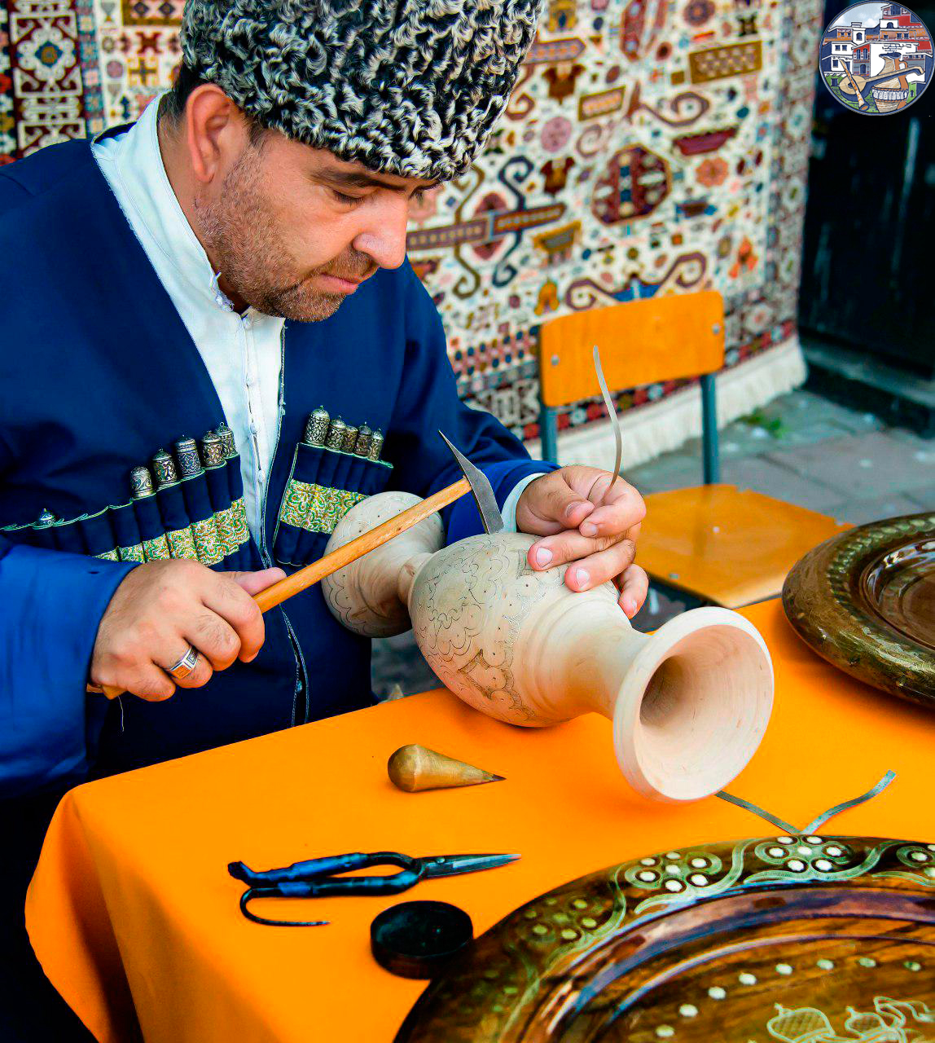
Визитная карточка

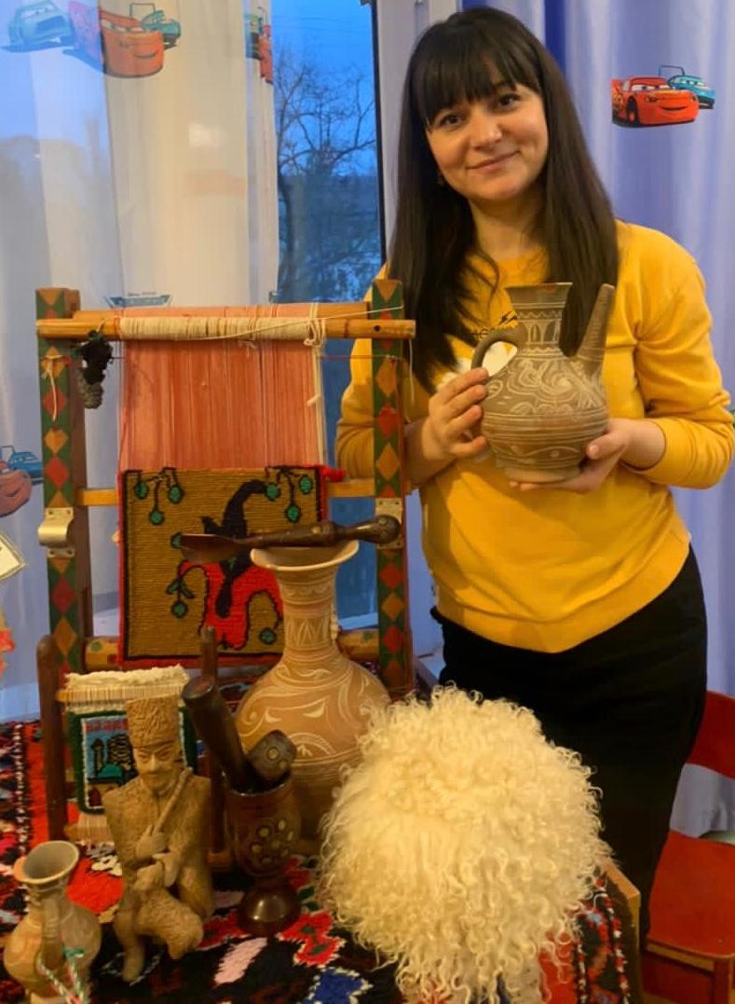

Муртузова Фатима Ахмадовна

Стаж работы :11лет

Педагогическое кредо:
«Воспитатель должен быть профессионалом , уметь ставить себя рядом с ребенком ,а не напротив .Важно помочь ребенку , поверить свои силы»

«Горжусь профессией своей !
Я детство проживаю многократно!»
(Ян Амос Каменский)

Я, Муртузова Фатима Ахмадовна, воспитатель детского сада №17. «Буратино»
Мой путь в педагогической деятельности начался с малых лет, так как я выросла в семье заслуженного Учителя Республики Дагестан, а моя мама – моя наставница, учительница начальных классов с сорокапятилетним стажем. Живя возле школы, я, не уставая, смотрела на детей, играющих во дворе в школе. У меня никогда не возникал вопрос: где мне работать. Я всегда знала, что буду работать с детьми.

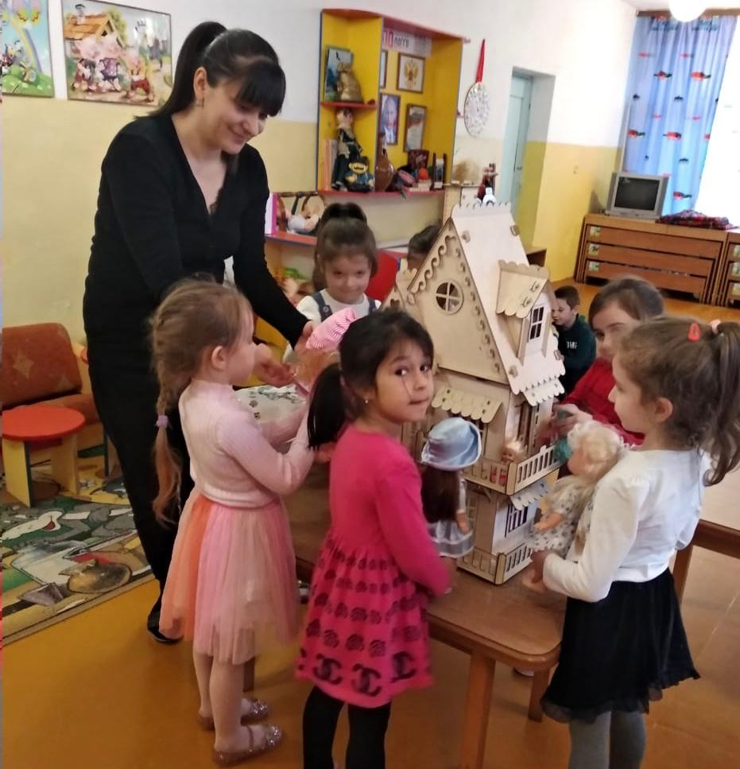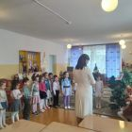

В ходе работы у меня сложился свой педагогический девиз: «Развивать, учить, творить, жить душой и любовью, стать для малышей близким другом, к которому они в любой момент могут обратиться за помощью и доверить свои фантастические детские секреты.

Работая с детьми, я убедилась, что педагогика мое призвание. Детство- это развитие, это ускоренное развитие, невозможно быть для детей интересней не усовершенствуя себя. Мы развиваемся вместе - я и мои дети.

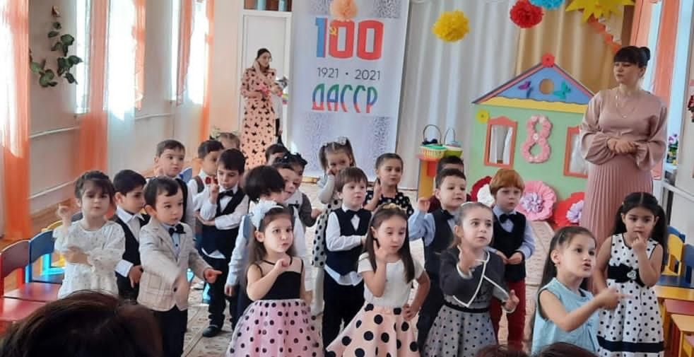

«Мой край», автор: В.Верхушина.
Если мне Россия мать, лучшая из стран!
Я могу отцом назвать – милый Дагестан!
Мой родной , любимый край, горы и леса.
Звонче над тобой звучат, птичьи голоса.

Здесь прекраснее рассвет, и в вечерний час,
Заката в мире краше нет, чем в краю у нас.
Живописные места – горы и каньон, шум прибоя, Дагестан,
Я в тебя влюблен!

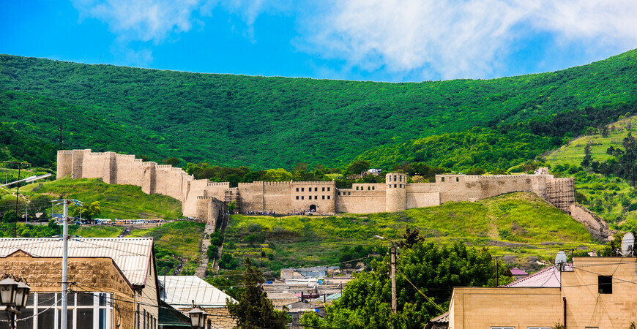

На мой взгляд, Родина одна из самых богатых ценностей в нашей жизни.
Дагестан - моя Родина. Это место, где я родилась и любимый сердцу уголок. Большая она или маленькая зависит от самого человека, от его знаний, умений понимать, любить и беречь Родину. Любовь к Родине сравнивают с любовью к матери. Воспитывать чувство патриотизма, любовь к родным местам, познакомить с прикладным искусством народных умельцев, одно из самых главных задач педагогов и родителей. В этом году вся республика отмечает 100-летие образования Дагестанской Автономной Советской Социалистической Республики. И мне выпала честь рассказать и показать детям насколько талантлив и трудолюбив народ Дагестана, поэтому я выбрала самую интересную тему «Путешествие по Дагестану».
Немного погрузимся в народное творчество дагестанцев. Хочу начать с ковроткачества

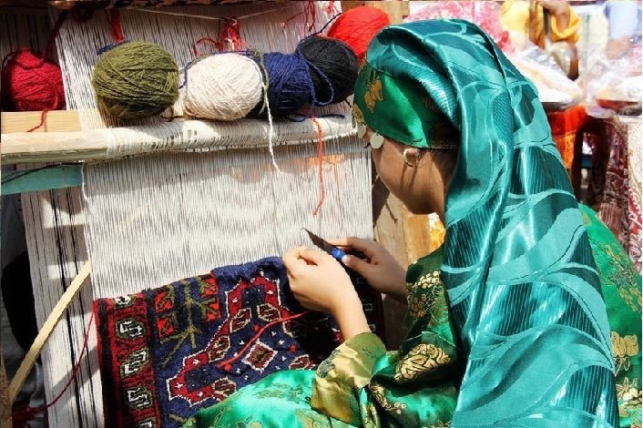

Ручное ковроткачество – это наиболее распространенный и один из древнейших видов декоративно-прикладного искусства Дагестана. Особенно, прославились мастерством и исполнения красотой узоров и цветовых сочетаний высокохудожественные ковры Микрахских, Касумкентских и Табасаранских мастериц. Искусство ковра постоянно совершенствовалось на протяжении веков, отбирались орнаменты, композиции и, особенно, цветовая гамма.
Прославил республику не только ковроткачество, но и балхарские и унцукульские изделия. Жители Дагестана – мастера на все руки.

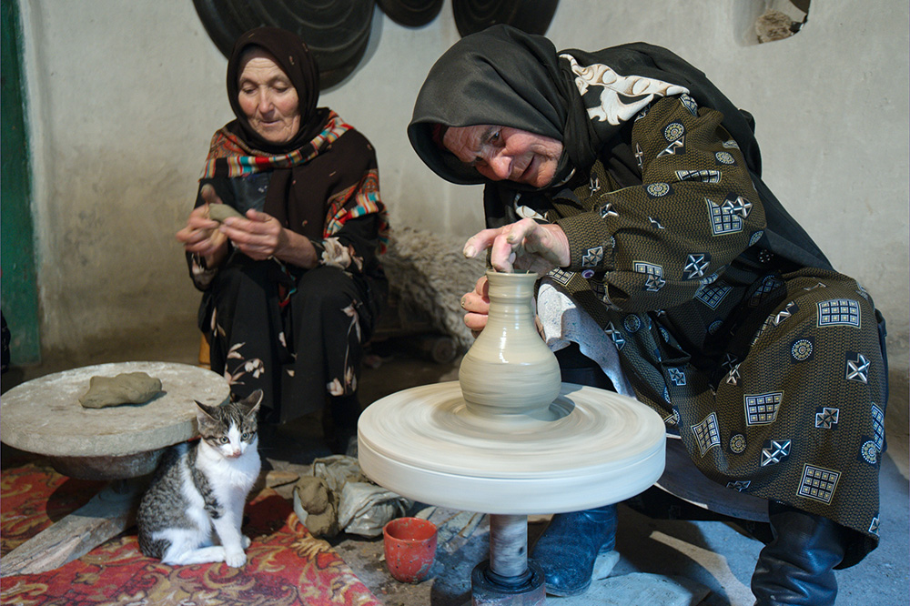

А также уникальным центром гончарного искусства Дагестана является село Балхар, где изготавливают из глины разные изделия: большие и маленькие кувшины, посуду, игрушки. Есть свои отличительные особенности в балхарском узоре. А, главное, в работе живет частица души и любви, своему делу мастерицы.

Унцукульцы занимаются поделками из дерева, их называют аулом поющего дерева. Делают изящные трости, письменные приборы, вазы, посуду, шкатулки. Для изготовления изделий годится только кизиловое и абрикосовое деревья. Самое главное – руки унцукульца, его высокий художественный вкус.

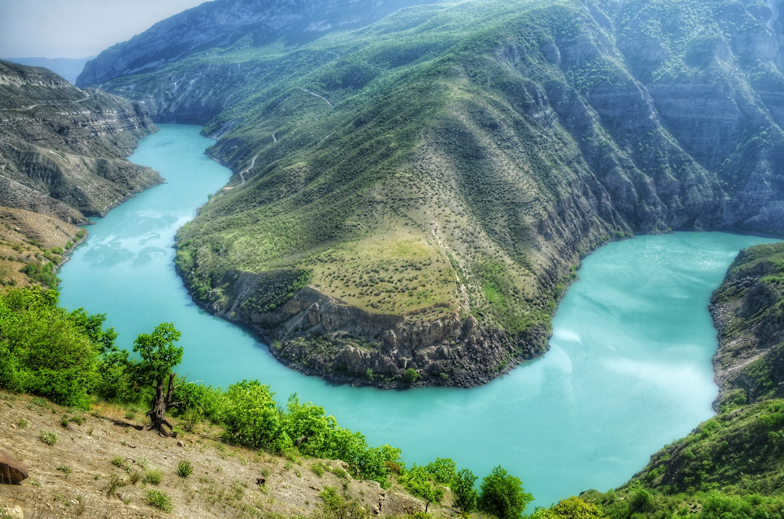

Изучая и исследуя традиционные промыслы и ремесла моего края, я удивилась и радуюсь тому, что на земле моей малой родины есть такие мастера – умельцы, которые служат примером для молодого поколения.
Мне радостно от сознания того, что есть чем гордиться у моей Родины. Как бы не распределилась моя судьба и куда бы не увела меня дорога жизни –всегда будет желанным для меня местом - моя Родина – мой Дагестан!

